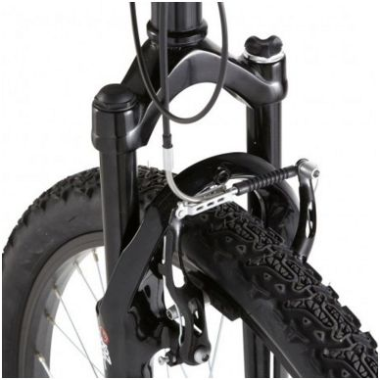
Chapitre 10
1. Comment fonctionne un objet technique ?
Je me documente – page 214
Document 1 : Les freins à patins V-brake

ÉNONCÉ

1. Sur quels véhicules installe-t-on des freins à patins V-brake ?
……………………………………………………………………………………………………………………………………………………

……………………………………………………………………………………………………………………………………………………

2. Quel organe tire sur le câble du frein ?
……………………………………………………………………………………………………………………………………………………

……………………………………………………………………………………………………………………………………………………

3. Quel mouvement font les leviers ?
……………………………………………………………………………………………………………………………………………………

……………………………………………………………………………………………………………………………………………………

4. Selon toi, à quoi servent les deux longs leviers ?
……………………………………………………………………………………………………………………………………………………

……………………………………………………………………………………………………………………………………………………

5. Selon toi, pourquoi les patins sont-ils en caoutchouc ?
(coche la bonne réponse)
Parce que le caoutchouc est un matériau léger.
Parce que le caoutchouc est un matériau qui garantit une bonne adhérence sur la jante.
Parce que le caoutchouc est un matériau peu cher.

